NH Touring
Milano

Progettata e realizzata dallo studio di architettura CaberlonCaroppi, “Lobby Alive” di NH Milano Touring è il nuovo modo di concepire e vivere la lobby dell’hotel.

L’idea di rivoluzionare e reinventare la lobby degli hotel nasce da NH Group che grazie all’interpretazione di CaberlonCaroppi è riuscito a trasformare un semplice luogo di transito in uno spazio esperienziale e punto di incontro aperto a tutta la città.
Il concept di Lobby Alive, ideato e sviluppato dallo studio, trae ispirazione dal genius loci della città di Milano, dalla storia e dall’atmosfera tipica dei salotti milanesi e dai modus vivendi tipicamente meneghini come la “Milano da bere” e la “Milano che lavora”. All’interno della lobby nasce così una vera e propria passeggiata milanese, un percorso che accompagna l’utente attraverso la storia della città e dei suoi tratti più significativi.
Recentemente inaugurata nel centro di Milano, a pochi passi dal Quadrilatero della Moda e dalla Stazione Centrale, Lobby Alive è uno spazio dove trovare zone di co-working, scambiare quattro chiacchiere, leggere un libro o sorseggiare un drink; uno spazio aperto ai cittadini milanesi e ai suoi ospiti per offrire un’esperienza di hospitality unica e non convenzionale.
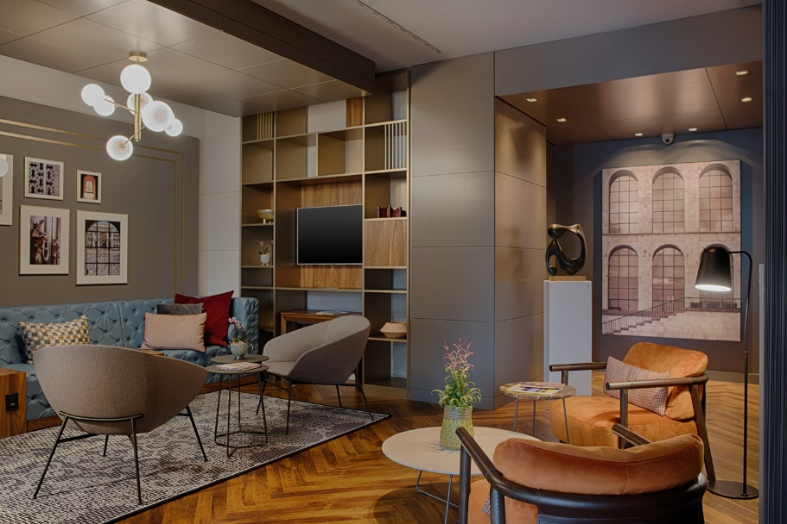
La passeggiata milanese inizia così dalla rinnovata Reception, collocata ora a destra rispetto all’entrata (prima era frontale all’ingresso) e ridisegnata per rendere omaggio alla Milano storica e ad alcuni dei suoi monumenti più noti: le gigantografie di San Zotico e San Agapito – che si trovano nel Duomo di Milano – caratterizzano infatti la carta da parati che fa da sfondo ai banchi della reception. Ridimensionati con un design più moderno e luminoso, i banchi per l’accoglienza diventano delle zone esclusive per ricevere l’ospite in maniera più intima.

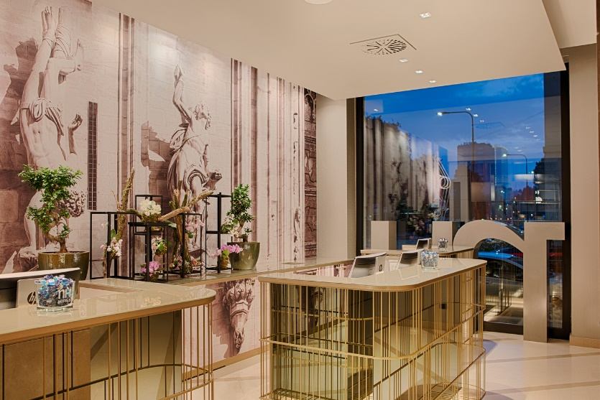
A fianco della reception, l’atmosfera diventa più soft e al tempo stesso autentica, richiamando quella tipica di un antico salotto milanese dalle tinte calde e accoglienti.
Come le vecchie case di Milano - dove il camino era al centro dello “stare insieme” - così in questa zona, chiamata Fireplace, gli ospiti possono chiacchierare, sfogliare i volumi di design disposti sulle librerie scoprendo alcune curiosità sulla storia di Milano, riposarsi sui comodi divani e rilassarsi al tepore del camino.
La “Passeggiata milanese” prosegue verso i giorni nostri, dando vita a un’altra area dal carattere più contemporaneo e cosmopolita che dà una sua interpretazione della “Milano che lavora”. Sandbox, di fronte alla Reception, è infatti la zona dedicata al coworking, un’area comune riprogettata per chi, anche in viaggio, ha bisogno di una postazione per lavorare e poter socializzare o condividere con le persone a fianco nuove idee e progetti.
Il grande tavolo posto al centro, le prese per ricaricare smartphone e pc, le luci di design e comode sedute ricreano l’ambiente ideale per lavorare in tranquillità e in modo smart. E se si ha bisogno di una piccola pausa, a fianco di Sandbox c’è il Candy Corner firmato NH Hotel Group che offre caramelle, biscotti e fresche acque aromatizzate a tutti gli ospiti dell’hotel.

Il concept sviluppato da CaberlonCaroppi per Lobby Alive si estende anche alla nuovissima
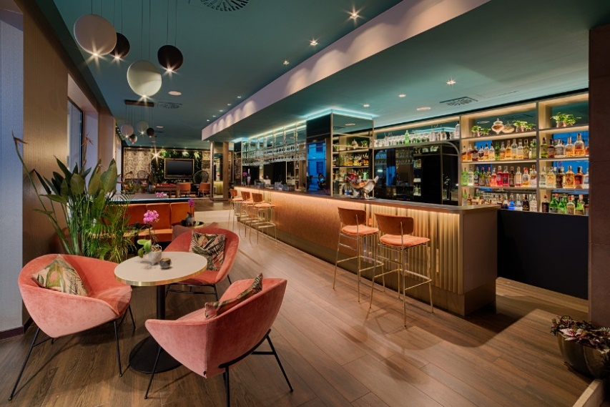
area Food&Beverage, ispirata alla “Milano da bere” con l’idea di ricreare un ambiente friendly e divertente. All’interno di questa zona si trova il Camelia’s Yard – Milano Social Bistrot che comprende il Cocktail Bar, dove è possibile degustare alcune delle proposte di drink più innovative sulla piazza milanese, e il Ristorante che si ispira a uno storytelling legato all’antico giardino milanese e propone un’offerta gastronomica unica sia a pranzo che a cena. In questa zona, l’atmosfera che si respira è fresca e gioiosa: un piccolo giardino riprodotto attraverso una parete di piante verdi, una carta da parati Tropical style, comode poltroncine colorate e un grande biliardo invitano al relax e allo svago, proprio a ricordare lo spirito conviviale dei giardini condominiali milanesi degli anni ’20 e ’50, molto curati e con ampi spazi verdi, spesso nascosti e per questo molto più intimi.

Fornitori
Arredi - Calligaris Contract
Luci - Aromas del Campo

CABERLONCAROPPI ITALIAN TOUCH ARCHITECTS
Via Scipione Piattoli 7, 20127 Milano
Ph. +39 022871216
www.caberloncaroppi.com – info@caberloncaroppi.com

OGS SRL PUBLIC RELATIONS & COMMUNICATION
Via Koristka 3, 20154 Milano
Ph. +39 023450605
www.ogs.it - info@ogs.it

